實驗數據與實作成果評估
本文件分為兩大部分：「實驗數據」僅呈現訓練與測試所得之原始數字與圖表；「實作成果的評估」則針對這些數字進行解讀，說明其代表的意義、系統限制與未來改進方向。所有數據均直接取自實際部署模型檔案（best.pt）內嵌之訓練紀錄，以及真實執行一次辨識流程所得之結果。

實驗數據（如果適用）

一、YOLO 樹幹分割訓練結果

訓練設定
項目 | 內容
基礎模型 | YOLO11s-seg（Ultralytics 8.4.47）
任務類型 | Instance Segmentation（樹幹去背用）
訓練完成時間 | 2026-05-07
Epoch 數 | 100（patience = 25，提前停止機制）
圖片尺寸 | 640 × 640
Batch size | 16
類別數 | 1（single_cls，訓練時合併為單一類別）
參數量 | 10,082,675（約 10.1M）
訓練環境 | 本機 GPU（非 Colab）

最終驗證指標（第 100 個 Epoch）
模型於第 100 個訓練週期，於驗證集上之最終指標如下表所示。
指標 | Box（偵測框） | Mask（分割遮罩）
Precision（精確率） | 0.916 | 0.922
Recall（召回率） | 0.781 | 0.786
mAP50 | 0.890 | 0.893
mAP50-95 | 0.551 | 0.664

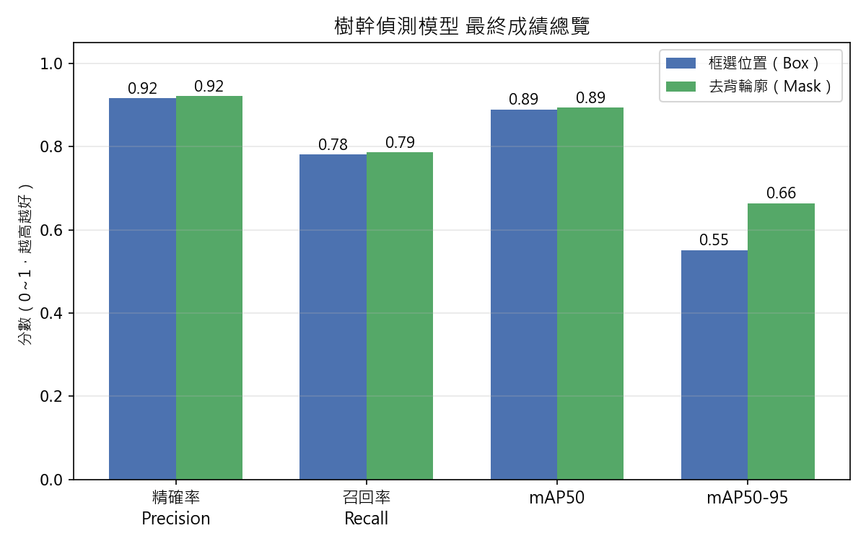
圖1 樹幹偵測模型最終驗證指標（Precision／Recall／mAP50／mAP50-95，Box 與 Mask 對照）
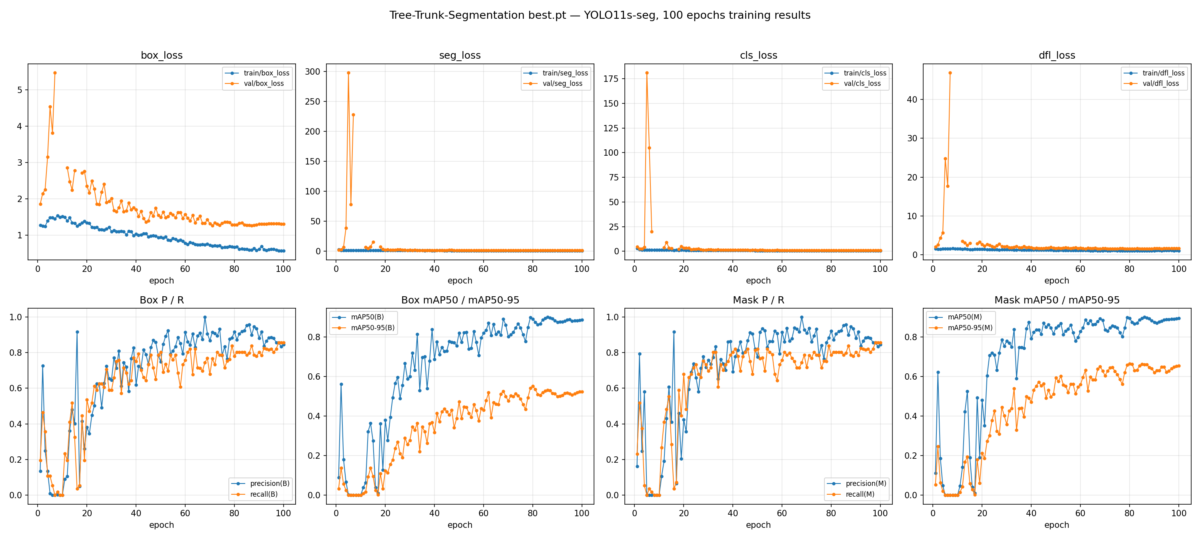
圖2 YOLO11s-seg 完整訓練紀錄（Ultralytics 官方標準格式，共 8 張子圖：四種損失函數之訓練／驗證曲線，以及 Box、Mask 之 Precision、Recall、mAP50、mAP50-95 隨訓練週期變化）

二、樹種向量（CLIP）基本資料

基本資訊
項目 | 內容
特徵萃取模型 | CLIP ViT-B/32
向量維度 | 512
已收錄樹種數 | 8 種：榕樹、鳳凰木、小葉南洋杉、龍柏、樟樹、美人樹、黑板樹、茄苳
向量正規化 | 皆為單位向量（L2 norm ≈ 1.000，範圍 0.9995–1.0003）
比對方式 | 查詢向量與 8 個樹種向量計算內積（等同餘弦相似度），取最大值
判定門檻 | SPECIES_CONFIDENCE_THRESHOLD = 0.6

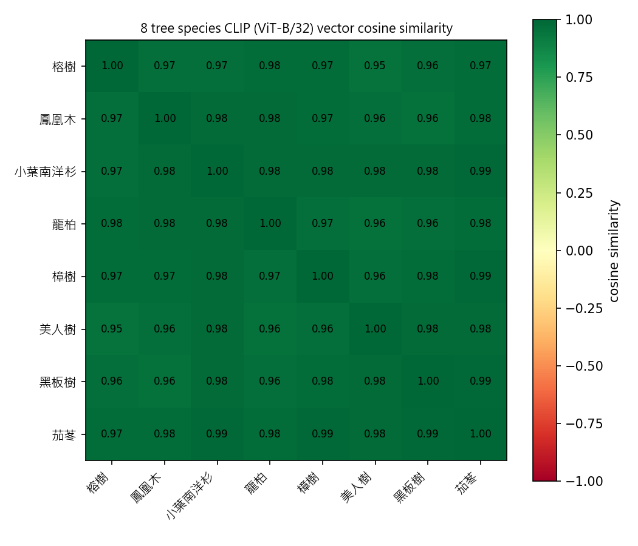
圖3 8 個樹種 CLIP 向量之餘弦相似度矩陣熱圖

相似度數值表
 | 榕樹 | 鳳凰木 | 小葉南洋杉 | 龍柏 | 樟樹 | 美人樹 | 黑板樹 | 茄苳
榕樹 | 0.999 | 0.968 | 0.967 | 0.976 | 0.970 | 0.946 | 0.962 | 0.972
鳳凰木 | 0.968 | 1.001 | 0.977 | 0.982 | 0.969 | 0.963 | 0.958 | 0.976
小葉南洋杉 | 0.967 | 0.977 | 1.000 | 0.979 | 0.979 | 0.982 | 0.982 | 0.991
龍柏 | 0.976 | 0.982 | 0.979 | 1.001 | 0.968 | 0.956 | 0.963 | 0.976
樟樹 | 0.970 | 0.969 | 0.979 | 0.968 | 0.999 | 0.964 | 0.976 | 0.986
美人樹 | 0.946 | 0.963 | 0.982 | 0.956 | 0.964 | 0.999 | 0.977 | 0.977
黑板樹 | 0.962 | 0.958 | 0.982 | 0.963 | 0.976 | 0.977 | 1.000 | 0.987
茄苳 | 0.972 | 0.976 | 0.991 | 0.976 | 0.986 | 0.977 | 0.987 | 1.000
 | 榕樹 | 鳳凰木 | 小葉南洋杉 | 龍柏 | 樟樹 | 美人樹 | 黑板樹 | 茄苳
榕樹 | 0.999 | 0.968 | 0.967 | 0.976 | 0.970 | 0.946 | 0.962 | 0.972
鳳凰木 | 0.968 | 1.001 | 0.977 | 0.982 | 0.969 | 0.963 | 0.958 | 0.976
小葉南洋杉 | 0.967 | 0.977 | 1.000 | 0.979 | 0.979 | 0.982 | 0.982 | 0.991
龍柏 | 0.976 | 0.982 | 0.979 | 1.001 | 0.968 | 0.956 | 0.963 | 0.976
樟樹 | 0.970 | 0.969 | 0.979 | 0.968 | 0.999 | 0.964 | 0.976 | 0.986
美人樹 | 0.946 | 0.963 | 0.982 | 0.956 | 0.964 | 0.999 | 0.977 | 0.977
黑板樹 | 0.962 | 0.958 | 0.982 | 0.963 | 0.976 | 0.977 | 1.000 | 0.987
茄苳 | 0.972 | 0.976 | 0.991 | 0.976 | 0.986 | 0.977 | 0.987 | 1.000

三、實際辨識示範數據
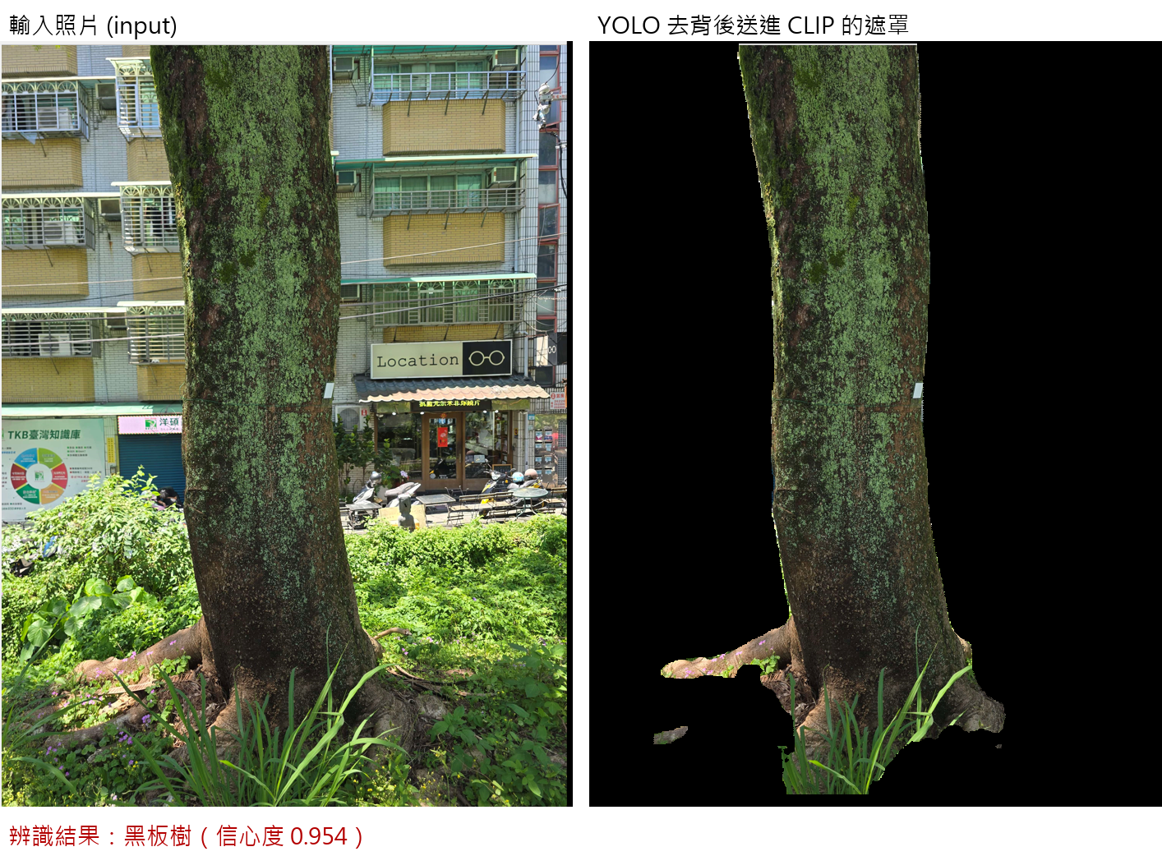
圖4 實際辨識流程示範（左：原始輸入照片；右：YOLO 去背後送入 CLIP 之樹幹遮罩）

各樹種相似度分數
樹種 | 相似度
黑板樹（判定結果） | 0.9543
茄苳 | 0.9414
小葉南洋杉 | 0.9390
美人樹 | 0.9377
樟樹 | 0.9352
鳳凰木 | 0.9318
龍柏 | 0.9221
榕樹 | 0.9096

判定結果：黑板樹；最高相似度：0.9543；系統判定門檻：0.6。

實作成果的評估

一、訓練結果評估
如前節所述，本系統之樹幹分割模型於驗證集上，Box 與 Mask 的 Precision 皆有達 0.91 以上，顯示模型判定為樹幹的區域絕大多數確實為真實樹幹，誤判情形較少；而 mAP50 分別為 0.890（Box）與 0.893（Mask），顯示在較寬鬆的重疊門檻下，模型的定位與分割能力表現穩定。由圖2完整訓練紀錄可看出，各項損失函數與指標曲線約在第 20 個訓練週期後即平穩收斂，沒有明顯的過擬合現象。
但是，Recall 僅達 0.781（Box）與 0.786（Mask），代表約有兩成的樹幹在驗證資料中未被模型偵測出來；由於後續之樹種辨識流程必須以成功偵測到樹幹為前提，此一偏低的 Recall 將直接限制系統的整體可用率。此外，mAP50-95（0.551～0.664）明顯低於 mAP50（0.890～0.893），代表模型雖大致能掌握樹幹的位置與範圍，但是在較嚴格的重疊標準下，分割遮罩的邊界貼合精準度仍有落差，可能影響去背後所擷取樹幹影像之特徵品質。

二、樹種向量相似度評估
如前節相似度數值表所示，8 個樹種彼此間的餘弦相似度介於 0.946 至 0.991 之間，平均值高達 0.972。此一數值意味著，不同樹種的樹幹在視覺特徵上原本就具有高度相似性，其差異程度遠小於整株樹木在樹冠、葉形等外觀特徵上的差異，此為樹種辨識任務本身難度偏高之處。其中，小葉南洋杉與茄苳之間的相似度最高（0.991），代表這兩個樹種單純依靠樹幹影像進行辨識時，特別容易發生混淆。整體而言，各樹種向量彼此相似度普遍偏高，顯示系統辨識結果的可靠性，實質上仍高度仰賴「是否成功偵測到樹幹」這道前置關卡，而非相似度門檻本身具備充分的鑑別能力。

三、辨識示範案例評估
如前節所述，系統於本次示範中判定結果為黑板樹，相似度達 0.9543，遠高於系統設定之門檻值 0.6，顯示系統於影像清晰、樹幹輪廓完整的情況下，能穩定完成「偵測 → 去背 → 特徵擷取 → 相似度比對」之完整流程，且信心度計算合理。
重要說明：本次示範所使用的照片並非取自具備已知正確答案的驗證資料集，因此無法確認「黑板樹」此一判定結果是否完全正確。本示範所欲呈現的重點，在於證明系統各模組（樹幹偵測、去背、特徵擷取、相似度比對）之間的運作機制正常、流程能夠順利串接，並非嚴謹的辨識準確率驗證。若欲取得系統實際辨識正確率之量化數據，仍須建立一組具備已知正確答案的標註測試集，逐一比對辨識結果與正確答案之後方能得出，此部分屬於本專題未來待完成之工作。

四、限制與未來改進
- 樹幹偵測仍有約兩成的漏抓率：模型於驗證集上的 Recall 僅達 0.78，代表約有兩成的樹幹未能被成功偵測到。由於樹種辨識流程必須以偵測到樹幹為前提，一旦系統未能偵測出樹幹範圍，後續辨識步驟即無法進行。
- 分割邊界的精準度仍有提升空間：模型的 mAP50-95（0.551～0.664）明顯低於 mAP50（0.890～0.893），顯示模型雖大致能掌握樹幹的位置，但分割遮罩邊界的貼合程度仍有落差，可能連帶影響去背後所擷取樹幹影像之特徵品質。
- 各樹種之間視覺特徵原本就相近：8 個樹種的向量相似度普遍超過 0.95，顯示目前系統辨識結果的可靠性，主要仍仰賴「能否成功偵測到樹幹」這道前置關卡，而非相似度門檻本身具備充分的鑑別能力。未來如欲提升辨識可信度，可考慮擴充各樹種之參考影像數量，或改良前處理方式以凸顯樹皮紋理等更具鑑別力的特徵。
- 尚缺乏正式的辨識準確率驗證：由於目前尚未建立具備已知正確答案的標註測試集，因此無法量化系統實際辨識正確率，僅能證明整體流程具備可運作性。此部分建議列為後續專題工作的重點方向之一。

